Ta dùng thẻ **<p>**  để định nghĩa một **đoạn văn**.

Ví dụ:

## **Hiển thị HTML**

Bạn không thể chắc chắn về cách mã HTML được hiển thị trên trình duyệt.

Với các kích thước màn hình khác nhau, mã HTML sẽ được hiển thị khác nhau.

Bạn không thể thay đổi cách hiển thị HTML bằng cách thêm các khoảng trắng hay xuống dòng trong mã HTML.

Trình duyệt sẽ bỏ tất cả các dòng và khoảng trắng thừa khi hiển thị trang web:

## **Đừng quên thẻ đóng**

Hầu hết các trình duyệt sẽ hiển thị chính xác mã HTML dù cho bạn quên thẻ đóng:

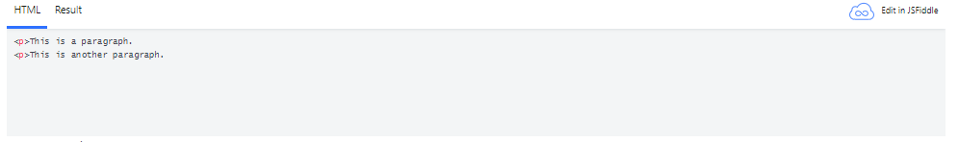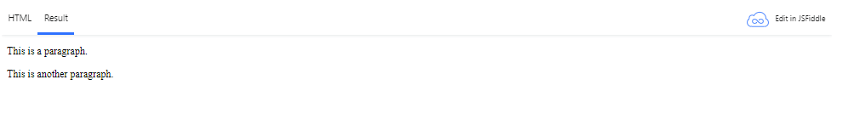Ví dụ trên sẽ hiển thị tốt trên hầu hết trình duyệt, nhưng không nên phụ thuộc vào trình duyệt.

**Chú ý:** Không dùng thẻ đóng có thể tạo ra những kết quả không mong muốn hoặc gây ra lỗi.

## **Thẻ xuống dòng**

Thẻ **<br>** định nghĩa **xuống dòng**.

Dùng <br> nếu bạn muốn xuống dòng mà không tạo ra một đoạn văn mới.

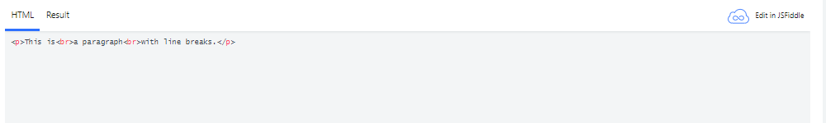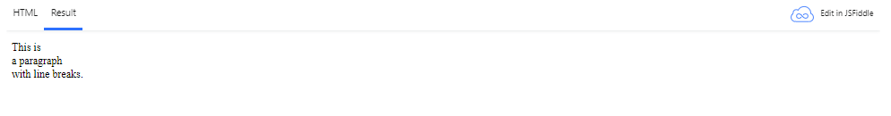Thẻ <br> là thẻ rỗng, vì vậy nó không cần thẻ đóng. 

## **Hiển thị một bài thơ**

Nếu dùng thẻ <p>, bài thơ sẽ chỉ hiển thị trên một dòng:

## **Dùng thẻ <pre>**

Để hiển thị một bài thơ ta có thể dùng thẻ **<pre>.**

Thẻ <pre> định nghĩa một đoạn văn bản đã được định dạng trước.

Đoạn văn bản bên trong thẻ <pre> </pre> sẽ được hiển thị với font chữ cố định (thường là font Courier) và được giữ lại các khoảng trắng và xuống dòng:

